Аглика Божидарова Кънева
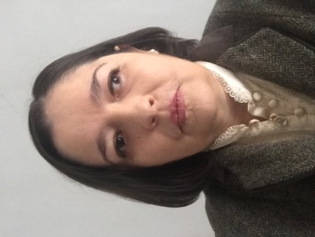

ПРофесионален опит

декември 2015 година - до момента | Главен асистент към катедра „Финанси” по дисциплини „Основи на финансите”, „Корпоративни финанси”, „Международни финанси”, „Европейски икономически и паричен съюз“
 | Университет за национално и световно стопанство
септември 2013 година – ноември 2015 година | Асистент към катедра „Финанси” по дисциплини „Основи на финансите”, „Корпоративни финанси”, „Международни финанси”, „Европейски икономически и паричен съюз“
 | Университет за национално и световно стопанство
септември 2011 година – август 2013 година | Хоноруван асистент към катедра „Финанси” по дисциплини „Основи на финансите”, „Корпоративни финанси”, „Международни финанси”
 | Университет за национално и световно стопанство
февруари 2008 година - 15 октомври 2008 година | Специалист “Операции” в отдел „Управление на портфейл”
 | Уникредит лизинг АД
юли 2007 година - януари 2008 година | Счетоводител в отдел „Финанси и счетоводство”
 | Уникредит лизинг АД
април 2006 - юни 2007 година | Специалист „Входящи и изходящи плащания” в отдел „Ликвидност”
 | Уникредит лизинг АД
януари - юли 2005 година | Икономист в отдел “Платежен баланс и външен дълг” в дирекция “Статистика”
 | Българска народна банка

ОБРАЗОВАНИЕ И ОБУЧЕНИЕ

2004 - 2011 година | Доктор по икономика
 | Университет за национално и световно стопанство, катедра “Финанси”
2004 - 2005 година | Магистър по Финанси
 | Университет за национално и световно стопанство
1999 - 2004 година | Бакалавър по Финанси
 | Университет за национално и световно стопанство
1999 - 2003 година | Бакалавър по Международни икономически отношения
 | Университет за национално и световно стопанство
1994 - 1999 година | Първа английска езикова гимназия, София

ЛИЧНИ УМЕНИЯ

Майчин език | Български
Други езици | РАЗБИРАНЕ |  |  |  | ГОВОРЕНЕ |  |  |  | ПИСАНЕ
 | Слушане |  | Четене |  | Участие в разговор |  | Самостоятелно устно изложение
Английски език | C2 |  | C2 |  | C2 |  | C2 |  | C2
Френски език | C2 |  | C2 |  | C2 |  | C2 |  | C2
 | завършен курс 12 нива и курс по бизнес френски към Културния център при Посолството на Република Франция в София
Немски език | B2 | B2 |  | B2 |  | B2 |  | B2
 | завършени 6-те нива на курс на ИЧС към Софийски университет “Св. Климент Охридски”
Испански език | B2 | B2 |  | B2 |  | B2 |  | B2
 | диплома DELE ниво B2, получена от Институт Сервантес, София
Италиански език | C2 | C2 |  | C2 |  | C2 |  | C2
 | завършено ниво C2 към Италиански културен институт, София
Японски език | A2 A2 A2 A2 A2
 | завършено ниво A2 с Курс по японски език и култура към специалност "Японистика", ФКНФ, Софийски университет “Св. Климент Охридски” и курс по японски език към езикова школа Агора София

ДОПЪЛНИТЕЛНА ИНФОРМАЦИЯ

Области на професионални интереси | Области на професионални интереси:  - международни финанси, корпоративни финанси, банково дело, инвестиции, фондови борси, застраховане, Европейски съюз и европейска интеграция.

